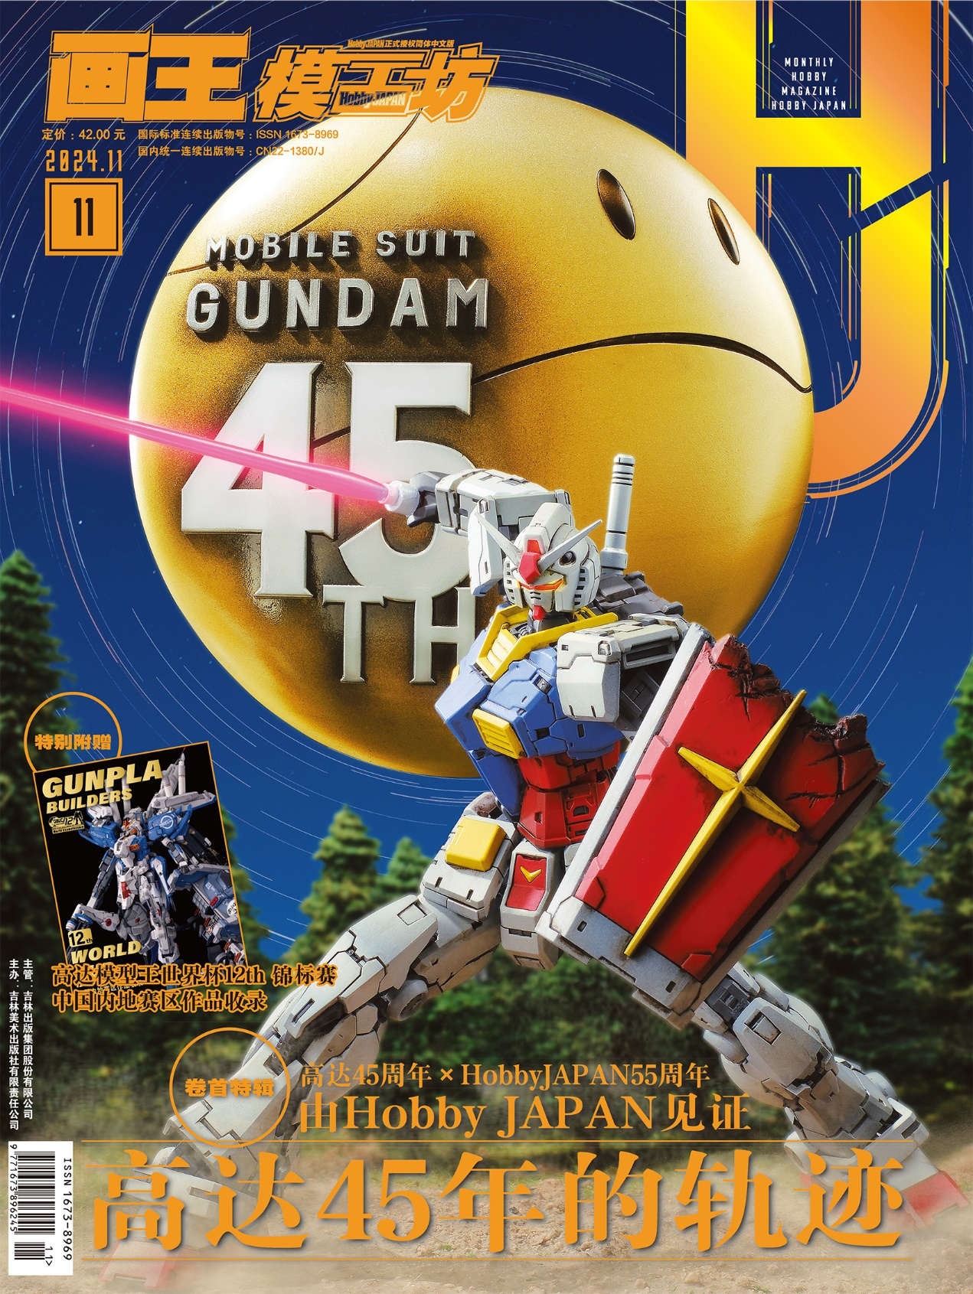

屏幕前的小伙伴们，大家好呀！一转眼 11月已经翩然而至， 2024年居然就要翻过最后一页了。所以在2024年的末尾，为大家精心准备了一期充满纪念意义的内容。时逢高达45周年与HobbyJAPAN55周年，就让我们以HJ的视角为大家解读高达45年以来的历史吧。另外本期还将附赠 “高达模型王世界杯12th” 锦标赛 中国内地赛区作品收录别册。喜欢的小伙伴一定不要错过~

**卷首特辑 高达45周年x HobbyJAPAN 55周年**

**由HobbyJAPAN见证高达45年的轨迹**

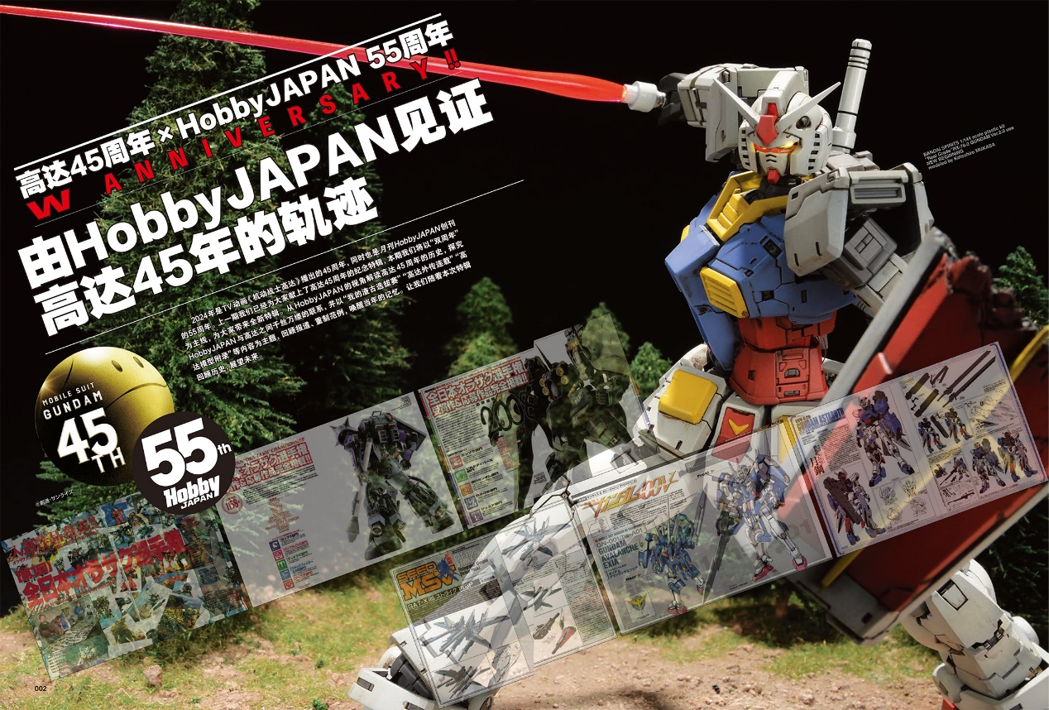

今年是TV动画《机动战士高达》播出的45周年，同时也是HobbyJAPAN创刊的55周年，上一期我们为大家献上了高达45周年的纪念特辑，那这次我们就以双周年作为主线，为大家带来全新的特辑，从HJ的视角解读高达45周年的历史！并以“我的扎古选拔赛”“高达外传连载”“高达模型附录”等内容为主题，回顾报道，重置范例，唤醒当年的记忆。



**第二特辑：TEAM SUZUKI 冠军车特辑**

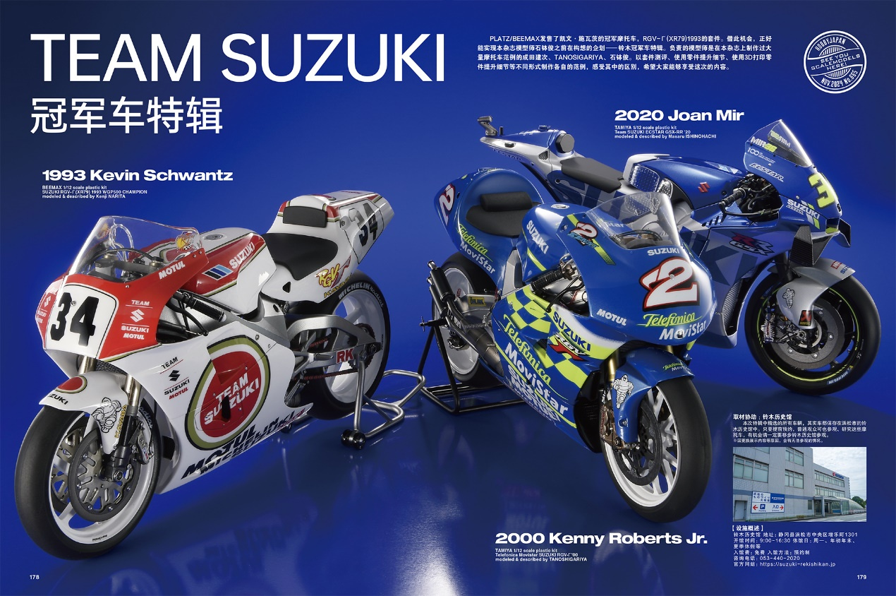

PLATZ/BEEMAX发售了凯文·施瓦茨的冠军摩托车，RGV-Г(XR79)1993的套件。借此机会，正好能实现本杂志模型师石钵俊之前在构想的企划--铃木冠军车特辑。负责的模型师是在本杂志上制作过大量摩托车范例的成田建次、TANOSIGARIYA、石钵俊。以套件测评、使用零件提升细节、使用3D打印零件提升细节等不同形式制作各自的范例，感受其中的区别，希望大家能够享受这次的内容。

**原创内容：**

**阿尔西亚与高脚自走炮**

制作、文/三木(中国)



**秋猎**

制作、文/ALAN(中国)

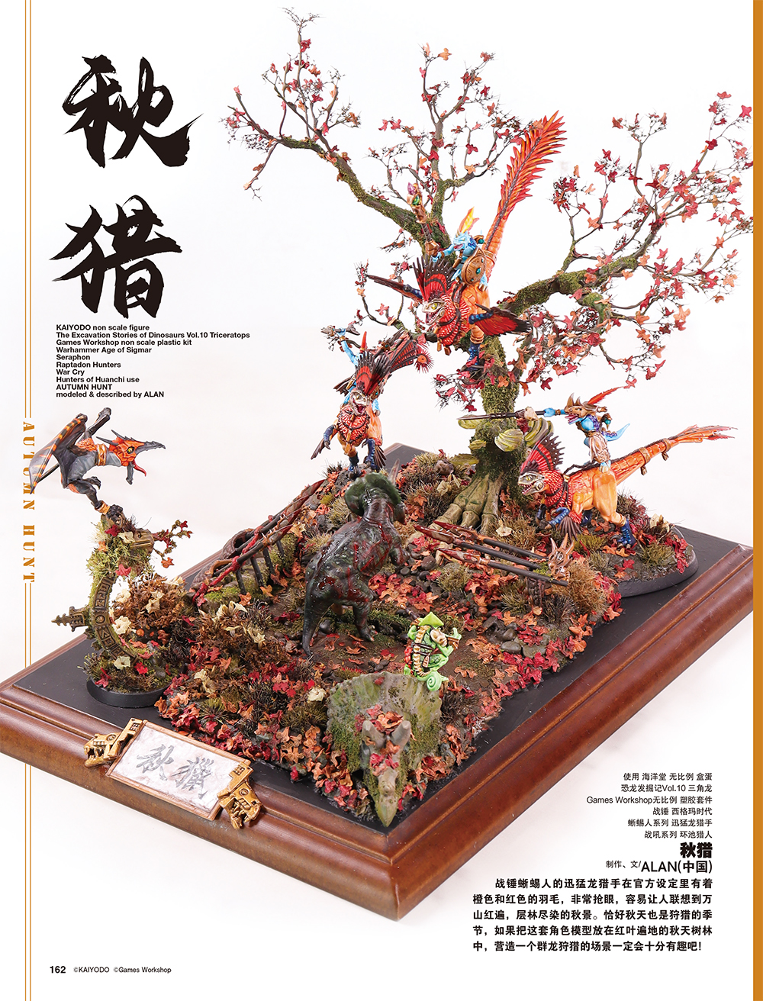

**更多精彩内容尽在本期模工坊HobbyJAPAN**

